Московский Государственный Технический Университет им. Н. Э. Баумана.



Отчет №4

«Свойство систем с обратной связью»
по курсу
«Управление в технических системах»

Выполнил: Григорьев И.Е.
Группа: ИУ2-61
Вариант №4

Москва. 2005 г.
Цель работы - овладеть навыками и умением по исследованию свойств систем с единичной, неединичной, жесткой и гибкой обратными связями.

- построить кривую x(t) для системы
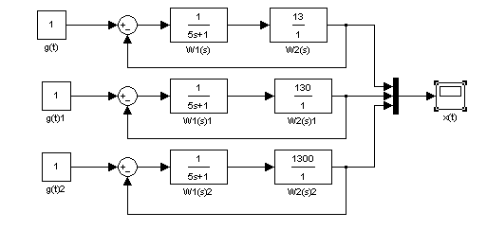
Коэффициенты разомкнутой системы: к, 10к, 100к

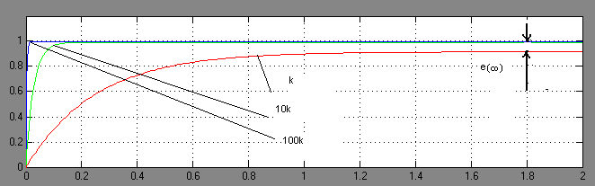

Из графиков видно, что при увеличении коэффициента передачи к уменьшаются ошибка е(∞) и время переходного процесса. Т.е. у САР повышается точность и быстродействие.

- повторим п.1 при условии, что W₂(s)=k₂/s.
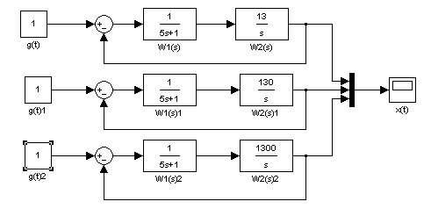

В этом случае графики переходных процессов будут выглядеть следующим образом:
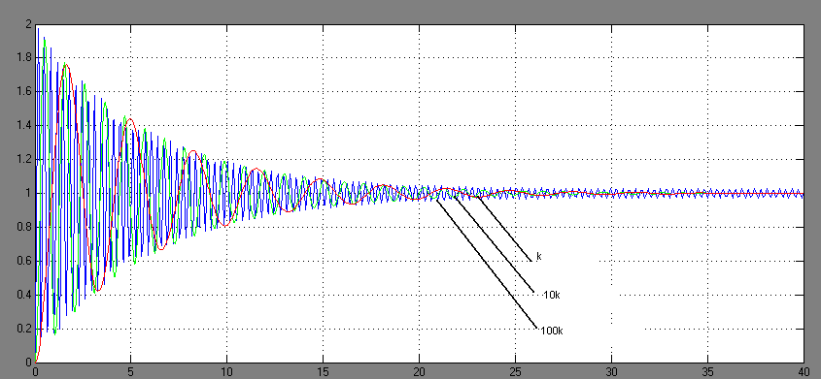
При добавление интегрирующего звена точность системы повышается. А большие коэффициенты передачи усиливают возмущающее воздействие. Система является астатической, поскольку содержит в разомкнутой части интегратор, следовательно, система отрабатывает ступенчатое воздействие в установившемся режиме без ошибки.

- определить установившуюся ошибку системы, где W₃(s)=1/(T₃s+1). Без цепи, содержащей элемент W₃(s), и с ней от возмущающего воздействия f(t)=1(t). построить кривую x(t) при g(t)=0 и нулевых начальных условиях.
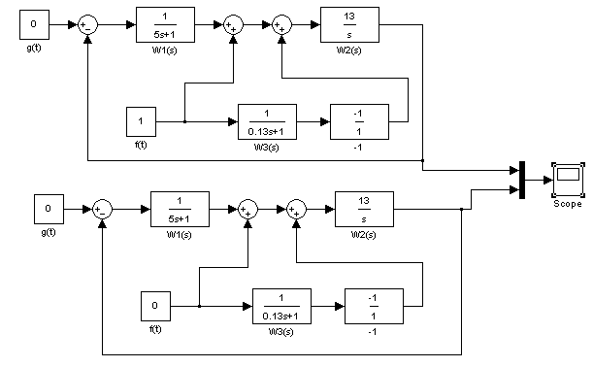

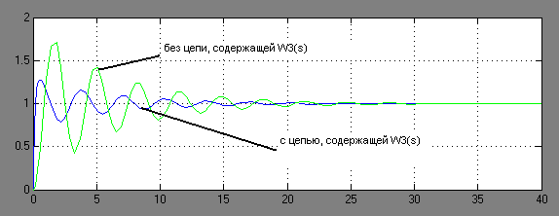

Из графиков видно, что ошибка от возмущений уменьшается, если применять принцип управления по отклонению и компенсации по отношению к возмущению f(t), т.е. подключение цепи, содержащей элемент W₃(s).

- построить кривую x(t) для системы в которой g(t)=1(t), f(t)=0, начальные условия нулевые. В обратную связь включено звено W_{o.c.}=S/(S+1).

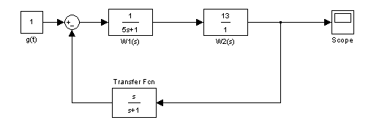
Переходной процесс для такой системы будет выглядеть следующим образом

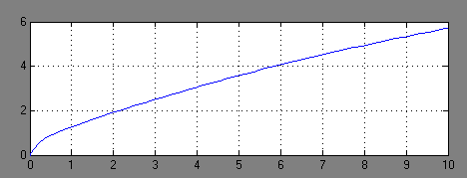
Видно, что при добавленье в цепь обратной связи звено W_{o.c.}= S/(S+1), система теряет устойчивость.

